**Lampa Indigo**

**Zastanawiasz się nad rozpoczęciem własnej przygody z manicure hybrydowym? Nie wiesz, czy lampa Indigo jest dla Ciebie? Mamy dla Ciebie kilka wskazówek!**

**Lampa Indigo**

Samodzielne wykonywanie manicure hybrydowego i żelowego to wygoda, o której nie zdają sobie sprawy te z nas, które jeszcze go nie próbowały. Przede wszystkim nie musisz martwić się o odpryskujący czy ścierający się lakier. Przed wyjściem z domu do pracy, na spotkanie ze znajomymi czy inne bardziej oficjalne okazje, nie musisz pamiętać o robieniu paznokci - manicure wykonujesz w zależności od potrzeb raz na 2-3 tygodnie i jest on idealny przez cały ten czas. Znaczącym atutem jest również fakt, że po wyciągnięciu z **lampy Indigo**, hybrydy są zupełnie suche, nie musimy suszyć pazurków przez kolejne 2 godziny, gdzie finalnie i tak normalny lakier rysuje się lub wgniata.

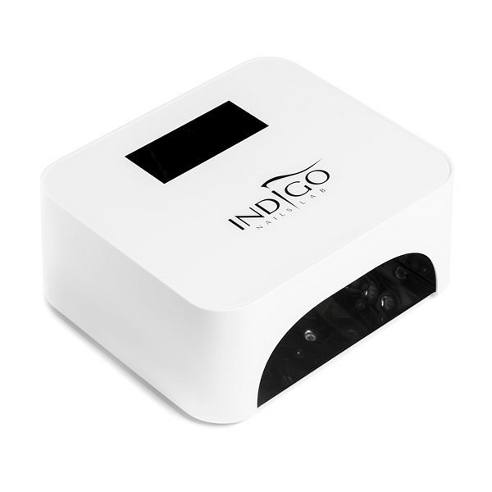

**Lampa Indigo - dlaczego warto mieć swoją?**

Oczywiście można wybrać się na manicure do salonu kosmetycznego, ale również można wykonywać go samodzielnie w domu. Jest to o tyle wygodniejsze, że możesz go wykonać w dowolnej chwili, kiedy masz na to czas. W naszej ofercie najdziesz wszystko, co będzie Ci niezbędne do rozpoczęcia swojej przygody z samodzielnym manicure. Podstawą, bez której nie możesz zacząć jest oczywiście [lampa Indigo](https://lubiepaznokcie.pl/kategoria-produktu/urzadzenia/lampy/), która zapewni Ci szybkie i dokładne utrwalenie manicure. Sprawdź sama!